最近， 酸奶赛道又迎来了新“顶流”——奶皮子酸奶。
它凭借香甜的味道、如奶酪般细腻丝滑的口感，吸引了无数年轻人打卡分享，大有成为“新一代北京特产”的架势。

<

1
关 注

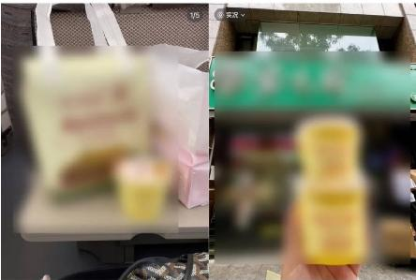

离开北京，我带走了12杯奶皮子酸奶~ 第一次发现北京有这么好吃的酸奶
赶高铁前极限操作又去打包了带走
说点什么… 417 114 79

唯一的缺点：北京才有的奶皮子酸奶9
跟其他酸奶有啥不一样的啊!真不一样 太好吃了 吧，觉得更细腻一些!酸奶上面还有奶皮子，大热 天来一趟值了，店也挺多的，哪个近去哪个就行
说点什么… 4942☆2509 ◎1107

图片来源：某社交平台
不过，在享受美味的时候，你有没有好奇过，奶皮子酸奶里的“奶皮子”究竟是什么?网上还有很多人说：“奶皮子酸奶是热
量刺客'”,到底还能不能快乐吃吃吃了?
“奶皮子”到底是啥?
传统奶皮子是内蒙古地区的一种地方美食[1],又称乌如木(wurum), 是一种颜色微黄、表面有密集麻点的饼状物，可以直 接食用，亦可放入奶茶、炒米中食用。
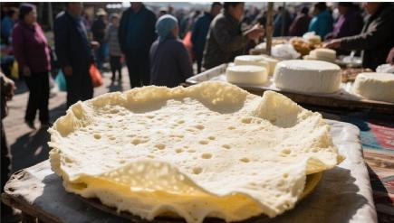
奶皮子是通过将鲜牛奶加热至沸腾后冷却形成的。在脂肪上升过程中，脂肪球的破裂导致乳脂肪吸附乳中的酪蛋白、乳清
蛋白而降低表面张力，使奶皮子形成更稳定的皮膜。因此，奶皮子中的脂肪含量是很高的，高达60%左右[2]。
在内蒙古地区， 一般牧民都在晚上制作、第二天早晨来取奶皮子。这样制的奶皮子厚而多皱，品质风味也好。在熬制奶皮 子时后也可以加少量的糖，使得奶皮子味道更甜[3],也更好吃。
其实，传统奶皮子跟我们大家常吃的油豆皮、腐竹类似，只不过油豆皮、腐竹是豆浆表面的脂肪做的。
“奶皮子酸奶”又是啥?
不知道大家还记不记得小时候火过很长时间的“老酸奶”,奶皮子酸奶，从某种程度上来说，其实就是过去老酸奶的翻版产 品，属于凝固型酸奶。
凝固型酸奶就是直接在容器中发酵的酸奶，并直接用容器出售。老式的瓷瓶装以及仍旧在市场上流通的玻璃瓶装的酸奶基
本都属于凝固型酸奶。凝固型酸奶整个过程中都不会对酸奶进行搅拌处理，所以状态看上去更稠。

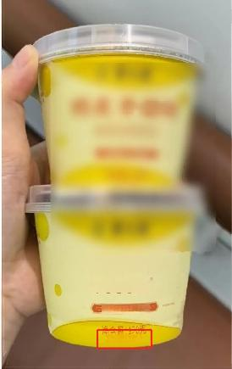
奶皮子酸奶
细腻丝滑美味
清真京味世代传承
(风味发酵乳)

奶皮子酸奶只是它的商品名，“风味发酵乳”才是它的真实身份。风味发酵乳是指80%以上生牛(羊)乳或乳粉为原料，在
原味酸乳或发酵乳的基础上添加了其他的风味物质，如果粒、谷物、营养强化剂等制成的产品。
奶皮子酸奶之所以爆火， 一个主要原因就是相比于普通酸奶，它表面有一层微微泛黄的“奶皮子”,这层“奶皮子”看上去让人 特别有食欲，不仅有醇厚的香气，口感也更加浓郁丝滑。
事实上，之所以能叫“奶皮子酸奶”,也是因为上面微微泛黄的这一层，形成过程和传统奶皮子类似，都是“脂肪蛋白层”(咱 就是说，这能不香吗)。
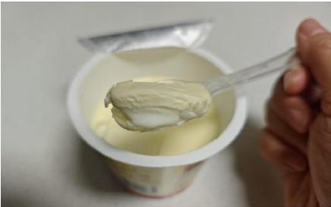
图片来源：新京报
具体来看：
电商平台上某款奶皮子酸奶的脂肪含量高达6.6克/百克、糖的含量为12.5克/百克。而另一款不加糖的普通酸奶，脂肪是

4.8克/百克、糖的含量是5.6克/百克。
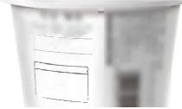

m
头：生牛乳、保加 果
起 菌 、 早 双 乙 旅
随赠蜂蜜色，以个人嘉好自行聚加 分象

题  R  化 2 | 0oe 描  42u0 4890  560 是 3
量 ≥
参植
5
杂 85 25
5
6%
2 0 0 资u
营养成分表
项目 每100克营养素参考值务
能量 518干焦 6% 蛋白质 3.6克 6% 监筋 6.6克 11%
碳水化合物 12.5克 4%
80毫克 4%
某款奶皮子酸奶vS某款普通酸奶
可能有人会好奇， 奶皮子酸奶这明显高于一般酸奶的脂肪含量是从哪里来的?这就要说到奶皮子酸奶的制作了。
奶皮子酸奶的制作主要有两种：
一种方法是自身浓缩。通过浓缩工艺把牛奶里的蛋白质和脂肪留下来，这样酸奶就变得更浓缩，蛋白质和脂肪含量也就上 去了。浓缩工艺相对要复杂一些，对设备的要求也更高，成本通常也会更高。
还有一种更简单的做法——直接添加奶皮子酸奶粉。某宝上网红奶皮子酸奶同款基粉，主要成分就是炼乳、奶粉、稀奶
油，这些都是用来增加脂肪和蛋白质的。


产品名称  奶皮子酸奶粉风味固体饮料(奶粉版) | 产品规格  550g
贮存条件  请置于阴凉处，密封保存 | 保质期  18个月

应用配方—8.1斤奶皮子酸奶粉(奶粉版)
配方原料
纯净水
炼乳 有 售 稀奶油
奶皮子酸奶粉(奶粉版) 菌种PX1105 有售
PX1105—酸奶酪专用菌种，酪香浓郁 中等粘度
数量(克)
2200g
350g
1000g
550g
1g
图片来源：电商平台
奶皮子酸奶是“热量刺客”吗?
网上有些人说“奶皮子酸奶是热量刺客”,这让很多人在享受美味的时候总免不了有一些心理压力。
其实不用太纠结。奶皮子酸奶的热量和其他市售酸奶比，热量没有高出特别多(甚至低于一些“干噎酸奶”)。
我国膳食指南推荐普通成人每天摄入乳及乳制品300g-500g, 而目前我国居民奶制品实际摄入量不到推荐量的十分之一，
仅为欧美国家实际平均摄入量的十五分之一 。因此对中国人而言，首要问题是需要增加乳及乳制品摄入量。
中国人奶制品吃得少的一个原因就是有些人觉得奶制品不好吃，所以不愿意吃。而奶皮子酸奶好吃，大家愿意吃，多好的 事情!所以，想吃就买着吃吧，要是担心糖、脂肪的问题，少喝点含糖饮料、少吃几块肥肉、少吃点糕点，都要更实在得多。

